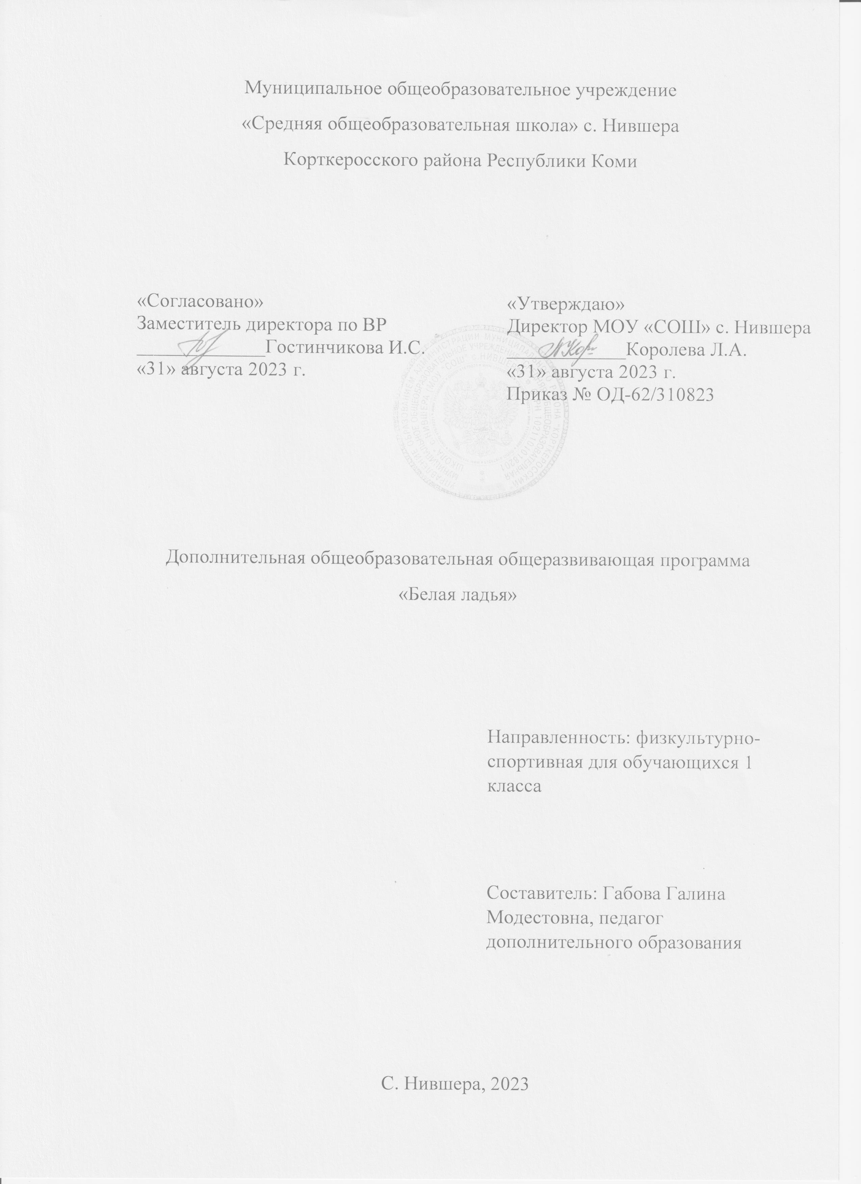
1. Комплекс основных характеристик дополнительной общеразвивающей программы:
1.1. Пояснительная записка.
Направленность – физкультурно-спортивная.
Дополнительная общеобразовательная программа «Белая ладья» адресована для учащихся первого класса средней общеобразовательной школы и составлена на основе авторской программы «Шахматы - школе» под редакцией И. Г. Сухина, рекомендованной Министерством образования и науки Российской Федерации в соответствии с требованиями ФГОС начального общего образования и обеспечена УМК (учебники, методические рекомендации для учителя составлены автором программы И. Г. Сухиным).
Актуальность
В центре современной концепции общего образования лежит идея развития личности ребёнка, формирование его творческих способностей, воспитание важных личностных качеств. Всему этому и многому другому способствует процесс обучения игре в шахматы. Шахматы как специфический вид человеческой деятельности получают всё большее признание в России и во всём мире. Шахматы сближают людей всех возрастов и профессий в любой части Земли. Не случайно Международная шахматная федерация (ФИДЕ) выбрала девиз: «Gensunasumus», «Мы все – одна семья».
Шахматы доступны людям разного возраста, а единая шахматная символика создаёт необходимые предпосылки для международного сотрудничества, обмена опытом. Шахматы – часть мирового культурного пространства. Обучение игре в шахматы с самого раннего возраста помогает многим детям не отстать в развитии от своих сверстников, открывает дорогу к творчеству сотням тысяч детей некоммуникативного типа. Расширение круга общения, возможностей полноценного самовыражения, самореализации позволяет этим детям преодолеть замкнутость, мнимую ущербность.
Для юных шахматистов Международная шахматная федерация ежегодно проводит свои чемпионаты (в разных возрастных группах: до 10, 12, 14, 16, 18 и 20-ти лет), а также Всемирную детскую Олимпиаду.
Президент Международной шахматной федерации К.Илюмжинов заявил: «Одной из задач ФИДЕ является развитие детских шахмат. Вкладывая в детей, в шахматы, мы вкладываем в наше будущее».
В послании Президента Российской Федерации В.В.Путина участникам чемпионата Мира 2004 г. сказано: «Шахматы – это не просто спорт. Они делают человека мудрее и дальновиднее, помогают объективно оценивать сложившуюся ситуацию, просчитывать поступки на несколько «ходов» вперёд. А, главное, воспитывают характер».
Шахматы в начальной школе положительно влияют на совершенствование у детей многих психических процессов и таких качеств, как восприятие, внимание, воображение, память, мышление, начальные формы волевого управления поведением.
Новизна и отличительная особенность данной программы заключается:
- в поэтапном освоении учащимися предлагаемой программы, что даёт возможность детям с разными способностями к шахматам осваивать те уровни сложности, которые соответствуют им.
- личностно-ориентированный подход к ребёнку со стороны педагога повышает эффективность и результативность каждого учащегося, создаёт для каждого «ситуацию успеха».
- использование нетрадиционных форм работы с родителями, а именно «Шахматные турниры семейных команд» к праздничным датам (Новый год, День защитника Отечества, День Победы)
В программе используются важнейшие принципы обучения:
- Принцип воспитывающего обучения. В ходе освоения детьми программы происходит осуществление воспитания через содержание, методы и организацию обучения.
- Принцип сознательности и активности. Изучение учащимися любой программной темы предполагает проявление на занятиях мыслительной активности, что выражается в сознательном освоении учебного материала, осознание и понимание конкретных факторов, правил, сведений, терминов, понятий. Юный шахматист учится (в той или иной степени – это зависит от индивидуальных способностей) осознавать свои ошибки, понимать причины их возникновения. Самым важным является то, что все приобретённые знания, умения и навыки сразу же переносятся в практическую деятельность, проявляясь в турнирной борьбе.
- Принцип наглядности. При показе шахматной партии на демонстрационной доске, выделяются важнейшие моменты, привлекается к ним внимание учащихся с целью осмысления ими связей между событиями на шахматной доске. На занятиях используется объяснение, а затем полученные представления закрепляются наглядными, конкретными примерами. Для этого показывается какая-либо типичная комбинация, технический приём и т.п., после чего учащиеся самостоятельно выполняют аналогичные задания.
- Принцип систематичности и последовательности. В задачу обучения в соответствии с этим принципом входит связывание разрозненных знаний, представлений и понятий в единую, стройную систему. Содержание всех теоретических сведений программы обеспечивает последовательность накопления знаний, формирование умений и навыков.
- Принцип доступности. Этот принцип означает, что учебный материал должен соответствовать возрасту, индивидуальным особенностям, уровню подготовленности.
- Принцип прочности. Прочность знаний, умений и навыков обеспечивается повторением, закреплением учебного материала. В программе сформулированы контрольные вопросы по проверке знаний.
Наиболее ярко принцип прочности проявляется при анализе партий учащихся. В этот момент можно повторить любой раздел программы, проверить знания, умения, навыки, напомнить содержание тех или иных шахматных понятий, подсказать способ их применения в конкретной шахматной позиции. Обучение шахматной игре является сложным и трудоёмким процессом. Поэтому данная программа даёт возможность довести до сознания учащихся то, что достижение спортивного успеха возможно только при настойчивости, трудолюбии, постоянной аналитической работе, а также приобщить детей к творческому процессу, развивающему мыслительную деятельность.
.
Программа адресована для детей 6-8 лет.

Объём программы: 33 часов.

Сроки освоения программы: 1 год; 9 месяцев; 33 недели.

Формы организации образовательного процесса.
Форма обучения – очная.
Формы организации деятельности учащихся: - индивидуально-групповая; - индивидуальная; - групповая
Количество часов и занятий в неделю:
1раз в неделю, протяжённостью 40 минут.

1.2 Цели и задачи
Цель программы.
Познакомить учащихся с азами игры шахматы, развивать логическое мышление, воспитывать уважительное отношение к соперникам.
Задачи:
Обучающие:
- формирование ключевых компетенций (коммуникативных, интеллектуальных, социальных) средством игры в шахматы;
- формирование критического мышления;
- формировать умение играть каждой фигурой в отдельности и в совокупности с другими фигурами без нарушений правил шахматного кодекса;
- умение находить простейшие тактические идеи и приемы и использовать их в практической игре;
- умение оценивать позицию и реализовать материальный перевес;
- овладение навыками игры в шахматы.
Развивающие:
- формирование конкретного системного мышления, развитие долговременной и оперативной памяти, концентрации внимания, творческого мышления;
- формирование творческих качеств личности (быстрота, гибкость, оригинальность, точность)
Воспитательные:
- формирование адекватной самооценки, самообладания, выдержки, воспитание уважения к чужому мнению; воспитывать потребность в здоровом образе жизни.
1.3 Содержание программы.
Учебный план
№ | Название разделов и тем | Количество часов
 |  | Всего | Теория | Практика
1 | Шахматная доска | 2 | 1 | 1
2 | Шахматные фигуры | 1 | 1 | 0
3 | Начальная расстановка фигур | 2 | 1 | 1
4 | Ходы и взятие фигур | 16 | 2 | 14
5 | Цель шахматной партии | 9 | 2 | 7
6 | Игра всеми фигурами из начального положения | 3 | 0 | 3
 | Итого | 33 | 7 | 26

СОДЕРЖАНИЕ УЧЕБНОГО ПРЕДМЕТА

- Шахматная доска (2 ч)
Шахматная доска, белые и черные поля, горизонталь, вертикаль, диагональ, центр.
Дидактические игры и задания
"Горизонталь". Двое играющих по очереди заполняют одну из горизонтальных линий шахматной доски кубиками (фишками, пешками и т. п.).
"Вертикаль". То же самое, но заполняется одна из вертикальных линий шахматной доски.
"Диагональ". То же самое, но заполняется одна из диагоналей шахматной доски.
- Шахматные фигуры ( 1 ч)
Белые, черные, ладья, слон, ферзь, конь, пешка, король.
Дидактические игры и задания
"Волшебный мешочек". В непрозрачном мешочке по очереди прячутся все шахматные фигуры, каждый из учеников на ощупь пытается определить, какая фигура спрятана.
"Угадайка". Педагог словесно описывает одну из шахматных фигур, дети должны догадаться, что это за фигура.
"Секретная фигура". Все фигуры стоят на столе учителя в один ряд, дети по очереди называют все шахматные фигуры, кроме "секретной", которая выбирается заранее; вместо названия этой фигуры надо сказать: "Секрет".
"Угадай". Педагог загадывает про себя одну из фигур, а дети по очереди пытаются угадать, какая фигура загадана.
"Что общего?" Педагог берет две шахматные фигуры и спрашивает учеников, чем они похожи друг на друга. Чем отличаются? (Цветом, формой.)
"Большая и маленькая". На столе шесть разных фигур. Дети называют самую высокую фигуру и ставят ее в сторону. Задача: поставить все фигуры по высоте.
- Начальная расстановка фигур ( 2 ч)
Начальное положение (начальная позиция); расположение каждой из фигур в начальной позиции; правило "ферзь любит свой цвет"; связь между горизонталями, вертикалями, диагоналями и начальной расстановкой фигур.
Дидактические игры и задания
"Мешочек". Ученики по одной вынимают из мешочка шахматные фигуры и постепенно расставляют начальную позицию.
"Да и нет". Педагог берет две шахматные фигурки и спрашивает детей, стоят ли эти фигуры рядом в начальном положении.
"Мяч". Педагог произносит какую-нибудь фразу о начальном положении, к примеру: "Ладья стоит в углу", и бросает мяч кому-то из учеников. Если утверждение верно, то мяч следует поймать.
- Ходы и взятие фигур ( 16 ч)
Правила хода и взятия каждой из фигур, игра "на уничтожение", белопольные и чернопольные слоны, одноцветные и разноцветные слоны, качество, легкие и тяжелые фигуры, ладейные, коневые, слоновые, ферзевые, королевские пешки, взятие на проходе, превращение пешки.
Дидактические игры и задания
"Игра на уничтожение" – важнейшая игра курса. У ребенка формируется внутренний план действий, развивается аналитико-синтетическая функция мышления и др. Педагог играет с учениками ограниченным числом фигур (чаще всего фигура против фигуры). Выигрывает тот, кто побьет все фигуры противника.
"Один в поле воин". Белая фигура должна побить все черные фигуры, расположенные на шахматной доске, уничтожая каждым ходом по фигуре (черные фигуры считаются заколдованными, недвижимыми).
"Лабиринт". Белая фигура должна достичь определенной клетки шахматной доски, не становясь на "заминированные" поля и не перепрыгивая их.
"Перехитри часовых". Белая фигура должна достичь определенной клетки шахматной доски, не становясь на "заминированные" поля и на поля, находящиеся под ударом черных фигур.
"Сними часовых". Белая фигура должна побить все черные фигуры, избирается такой маршрут передвижения по шахматной доске, чтобы белая фигура ни разу не оказалась под ударом черных фигур.
"Кратчайший путь". За минимальное число ходов белая фигура должна достичь определенной клетки шахматной доски.
"Захват контрольного поля". Игра фигурой против фигуры ведется не с целью уничтожения, а с целью установить свою фигуру на определенное поле. При этом запрещается ставить фигуры на клетки, находящиеся под ударом фигуры противника.
"Защита контрольного поля". Эта игра подобна предыдущей, но при точной игре обеих сторон не имеет победителя.
"Атака неприятельской фигуры". Белая фигура должна за один ход напасть на черную фигуру, но так, чтобы не оказаться под боем.
"Двойной удар". Белой фигурой надо напасть одновременно на две черные фигуры.
"Взятие". Из нескольких возможных взятий надо выбрать лучшее – побить незащищенную фигуру.
"Защита". Здесь нужно одной белой фигурой защитить другую, стоящую под боем.
"Выиграй фигуру". Белые должны сделать такой ход, чтобы при любом ответе черных они проиграли одну из своих фигур.
"Ограничение подвижности". Это разновидность "игры на уничтожение", но с "заминированными" полями. Выигрывает тот, кто побьет все фигуры противника.
- Цель шахматной партии ( 9 ч)
Шах, мат, пат, ничья, мат в один ход, длинная и короткая рокировка и ее правила.
Дидактические игры и задания
"Шах или не шах". Приводится ряд положений, в которых ученики должны определить: стоит ли король под шахом или нет.
"Дай шах". Требуется объявить шах неприятельскому королю.
"Пять шахов". Каждой из пяти белых фигур нужно объявить шах черному королю.
"Защита от шаха". Белый король должен защититься от шаха.
"Мат или не мат". Приводится ряд положений, в которых ученики должны определить: дан ли мат черному королю.
"Первый шах". Игра проводится всеми фигурами из начального положения. Выигрывает тот, кто объявит первый шах.
"Рокировка". Ученики должны определить, можно ли рокировать в тех или иных случаях.
- Игра всеми фигурами из начального положения( 3 ч)
Самые общие представления о том, как начинать шахматную партию.
Дидактические игры и задания
"Два хода". Для того чтобы ученик научился создавать и реализовывать угрозы, он играет с педагогом следующим образом: на каждый ход учителя ученик отвечает двумя своими ходами.
«Игра на уничтожение» - важнейшая игра курса. У ребёнка формируется внутренний план действий, развивается аналитико-синтетическая функция мышления и др. Педагог играет с учениками ограниченным числом фигур. Выигрывает тот, кто побьёт все фигуры противника.
«Один в поле воин». Белая фигура должна побить чёрные фигуры, расположенные на шахматной доске, уничтожая каждым ходом по фигуре
«Лабиринт» Белая фигура должна достичь определенной клетки шахматной доски, не становясь на заминированные» поля и не перепрыгивая их.
«Кратчайший путь». За минимальное число ходов белая фигура должна достичь определенной клетки шахматной доски.
«Двойной удар». Белой фигурой надо напасть одновременно на две чёрные фигуры.
«Взятие». Из нескольких возможных взятий надо выбрать лучшее – побить незащищенную фигуру.
«Защита». Здесь нужно одной белой фигурой защитить другую, стоящую под боем.
Все дидактические игры и задания из этого раздела моделируют в доступном для детей виде те или иные реальные ситуации, с которыми сталкиваются шахматисты в игре на шахматной доске.

РЕЗУЛЬТАТЫ ОСВОЕНИЯ УЧЕБНОГО ПРЕДМЕТА

Личностные  результаты | – формирование чувства гордости за свою Родину, формирование ценностей многонационального российского общества;  – формирование уважительного отношения к иному мнению, истории и культуре других народов;  – развитие мотивов учебной деятельности и формирование личностного смысла учения;  – развитие самостоятельности и личной ответственности за свои поступки на основе представлений о нравственных нормах, социальной справедливости и свободе;  – формирование эстетических потребностей, ценностей и чувств;  – развитие этических качеств, доброжелательности и эмоционально-нравственной отзывчивости, понимания и сопереживания чувствам других людей;  – развитие навыков сотрудничества со взрослыми и сверстниками, умения не создавать конфликтов и находить выходы из спорных ситуаций;  – формирование установки на безопасный, здоровый образ жизни
Метапредметные результаты: | – овладение способностью принимать и сохранять цели и задачи учебной деятельности, поиска средств ее осуществления;  – формирование умения планировать, контролировать и оценивать учебные действия в соответствии с поставленной задачей и условиями ее реализации; определять наиболее эффективные способы достижения результата;  – формирование умения понимать причины успеха/неуспеха учебной деятельности и способности конструктивно действовать даже в ситуациях неуспеха;  – определение общей цели и путей ее достижения; умение договариваться о распределении функций и ролей в совместной деятельности; осуществлять взаимный контроль в совместной деятельности, адекватно оценивать собственное поведение и поведение окружающих;  – готовность конструктивно разрешать конфликты посредством учета интересов сторон и сотрудничества;  – овладение базовыми предметными и межпредметными понятиями, отражающими существенные связи и отношения между объектами и процессами.
Предметные  результаты: | – формирование первоначальных представлений о древней игре, о ее позитивном влиянии на развитие человека (физическое, интеллектуальное, эмоциональное, социальное), о физической культуре и здоровье как факторах успешной учебы и социализации;  – овладение умениями организовать здоровьесберегающую жизнедеятельность (режим дня, утренняя зарядка, оздоровительные мероприятия, подвижные игры и т.д.);  – взаимодействие со сверстниками по правилам проведения шахматной партии и соревнований в соответствии с шахматным кодексом;  – выполнение простейших элементарных шахматных комбинаций;  -развитие восприятия, внимания, воображения, памяти, мышления, начальных форм волевого управления поведением.

К концу учебного года дети должны знать:
- шахматные термины: белое и черное поле, горизонталь, вертикаль, диагональ, центр, партнеры, начальное положение, белые, черные, ход, взятие, стоять под боем, взятие на проходе, длинная и короткая рокировка, шах, мат, пат, ничья;
- названия шахматных фигур: ладья, слон, ферзь, конь, пешка, король;
- правила хода и взятия каждой фигуры.

К концу учебного года дети должны уметь:
- ориентироваться на шахматной доске;
- играть каждой фигурой в отдельности и в совокупности с другими фигурами без нарушений правил шахматного кодекса;
- правильно помещать шахматную доску между партнерами;
- правильно расставлять фигуры перед игрой;
- различать горизонталь, вертикаль, диагональ;
- рокировать;
- объявлять шах;
- ставить мат;
- решать элементарные задачи на мат в один ход.

Раздел 2. Комплекс организационно-педагогических условий:
2.1 Условия реализации программы
Материально-техническое обеспечение:
Помещение: кабинет 1 класса
Учебное оборудование, материалы и инструменты: наборы шахмат – 8 комплектов; часы шахматные – 3 штуки.
Методическое обеспечение:
Информационно-методическое обеспечение программы.
Раздаточный материал с шахматными задачами, демонстрационные шахматы,
2.2. Методы и технологии обучения и воспитания
На начальном этапе преобладают игровой, наглядный и репродуктивный методы. Они применяется при знакомстве с шахматными фигурами, изучении шахматной доски, обучении правилам игры, реализации материального перевеса.
Большую роль играют общие принципы ведения игры на различных этапах шахматной партии, где основным методом становится продуктивный. Для того чтобы реализовать на доске свой замысел, учащийся овладевает тактическим арсеналом шахмат, вследствие чего формируется следующий алгоритм мышления: анализ позиции - мотив - идея - расчёт - ход. Продуктивный метод играет большую роль и в дальнейшем при изучении дебютов и основ позиционной игры, особенно при изучении типовых позиций миттельшпиля и эндшпиля.
При изучении дебютной теории основным методом является частично-поисковый. Наиболее эффективно изучение дебютной теории осуществляется в том случае, когда большую часть работы ребенок проделывает самостоятельно.
На более поздних этапах в обучении применяется творческий метод, для совершенствования тактического мастерства учащихся (само­стоятельное составление позиций, предусматривающих определенные тактические удары, мат в определенное количество ходов и т.д.).
Метод проблемного обучения. Разбор партий мастеров разных направлений, творческое их осмысление помогает ребенку выработать свой собственный подход к игре.
Использование этих методов предусматривает, прежде всего, обеспечение самостоятельности детей в поисках решения самых разнообразных задач.
Основные формы и средства обучения: практическая игра, решение шахматных задач, комбинаций и этюдов, дидактические игры и задания, игровые упражнения; теоретические занятия, шахматные игры, шахматные дидактические игрушки, участие в турнирах и соревнованиях.
Педагогические технологии обучения
-игровые ( игры и упражнения на развитие памяти, внимания, творческого воображения)
- технология творческой групповой работы (обсуждение решения шахматных задач)
- проектно-исследовательская технология (поиск оптимальных комбинаций.);
- здоровьесберегающие технологии (упражнения на расслабление и напряжение мышц тела, развитие мелкой моторики );
-технология развивающего обучения (обучение от простого к сложному).
- личностно –ориентированная технология (постоянное проявление веры в возможности и перспективы развития каждого ребенка , принятие их такими , какими они являются в реальности.)
-информационные технологии (использование интернет ресурсов, обучение некоторым приёмам по видеоматериалам);
2.3. Формы текущего контроля, промежуточной и итоговой аттестации:
Контроль эффективности осуществляется при выполнении диагностических заданий и упражнений, с помощью тестов, фронтальных и индивидуальных опросов, наблюдений. Контрольные испытания проводятся в соревновательной обстановке.
2.4. Список литературы –
1. Авербах Ю. «Что нужно знать об эндшпиле» М., «Физкультура и спорт», 1960
2. Зак В., Длуголенский Я., «Я играю в шахматы», Ленинград, «Детская литература», 1980
2.5 Нормативно-правовая база –
Дополнительная общеразвивающая программа составляется в соответствии со следующими основными нормативными документами:
- Федеральный Закон от 29.12.2012 N 273-ФЗ «Об образовании в Российской Федерации»;
- Концепция развития дополнительного образования детей, утвержденная Распоряжением Правительства Российской Федерации от 4 сентября 2014 г. № 1726-р;
- Санитарные правила 2.4.3648 - 20 «Санитарно-эпидемиологические требования к организациям воспитания и обучения, отдыха и оздоровления детей и молодежи», утвержденные постановлением Главного государственного санитарного врача Российской Федерации от 28 сентября 2020 года № 281;
- Санитарные правила и нормы СанПиН 1.2.3685-21 «Гигиенические нормативы и требования к обеспечению безопасности и (или) безвредности для человека факторов среды обитания», утвержденные постановлением Главного государственного санитарного врача Российской Федерации от 28 января 2021 года № 2;
- приказ Министерства просвещения РФ от 09 ноября 2018 г. № 196 г. Москва «Об утверждении Порядка организации и осуществления образовательной деятельности по дополнительным общеобразовательным программам»;
- приказ Министерства образования и науки РФ от 23 августа 2017 №816 «Об утверждении Порядка применения организациями, осуществляющими образовательную деятельность, электронного обучения, дистанционных образовательных технологий при реализации образовательных программ»;
- приказ Министерства просвещения РФ от 03 сентября 2019 года №467 «Об утверждении Целевой модели развития региональных систем дополнительного образования детей»;
- приказ Министерства труда и социальной защиты Российской Федерации от 05.05.2018 № 298 "Об утверждении профессионального стандарта "Педагог дополнительного образования детей и взрослых";
- приказ Министерства образования, науки и молодёжной политики Республики Коми «Об утверждении правил персонифицированного финансирования дополнительного образования детей в Республике Коми» от 01.06.2018 года № 214-п;
- Приложение к письму Департамента государственной политики в сфере воспитания детей и молодежи Министерства образования и науки РФ от 18.11.2015 № 09-3242 «О направлении информации» (Методические рекомендации по проектированию дополнительных общеобразовательных программ (включая разноуровневые программы);
- Приложение к письму Министерства образования, науки и молодёжной политики Республики Коми от 27 января 2016 г. № 07-27/45 «Методические рекомендации по проектированию дополнительных общеобразовательных - дополнительных общеразвивающих программ в Республике Коми»;
- Устав МОУ «СОШ» с. Нившера;
- Лицензия на осуществление деятельности МОУ «СОШ» с. Нившера;

Приложение 1
Календарно-тематический план
№ пп | Дата проведения | Раздел программы Тема занятия | Кол-во часов
 |  |  | Всего | Теория | Практика
1 | 7.09.21 | Шахматная доска | 1 | 1
2 | 14.09.21 | Шахматная доска | 1 |  | 1
3 | 21.09.21 | Знакомство с шахматными фигурами | 1 | 1
4 | 28.09.21 | Начальная расстановка фигур | 1 | 1
5 | 5.10.21 | Шахматная доска и фигуры | 1 |  | 1
6 | 12.10.21 | Знакомство с шахматной фигурой. Ладья | 1 | 1
7 | 19.10.21 | Ладья в игре | 1 |  | 1
8 | 26.10.21 | Знакомство с шахматной фигурой. Слон. | 1 | 1
9 | 9.11.21 | Слон в игре | 1 |  | 1
10 | 16.11.21 | Ладья против слона | 1 |  | 1
11 | 23.11.21 | Знакомство с шахматной фигурой. Ферзь | 1 |  | 1
12 | 30.11.21 | Ферзь в игре | 1 |  | 1
13 | 7.12.21 | Ферзь против ладьи и слона | 1 |  | 1
14 | 14.12.21 | Знакомство с шахматной фигурой. Конь | 1 |  | 1
15 | 21.12.21 | Конь в игре | 1 |  | 1
16 | 28.12.21 | Конь против ферзя, ладьи, слона | 1 |  | 1
17 | 11.01.22 | Знакомство с пешкой | 1 |  | 1
18 | 18.01.22 | Пешка в игре | 1 |  | 1
19 | 25.01.22 | Пешка против ферзя, ладьи, слона | 1 |  | 1
20 | 1.02.22 | Знакомство с шахматной фигурой. Король | 1 |  | 1
21 | 8.02.22 | Король против других фигур | 1 |  | 1
22 | 15.02.22 | Шах | 1 | 1
23 | 22.02.22 | Шах | 1 |  | 1
24 | 15.03.22 | Мат. Цель шахматной партии | 1 | 1
25 | 22.03.22 | Мат | 1 |  | 1
26 | 5.04.22 | Ставим мат | 1 |  | 1
27 | 12.04.22 | Ставим мат | 1 |  | 1
28 | 19.04.22 | Ничья, пат | 1 |  | 1
29 | 26.04.22 | Рокировка | 1 |  | 1
30 | 3.05.22 | Рокировка | 1 |  | 1
31 | 10.05.22 | Шахматная партия | 1 |  | 1
32 | 17.05.22 | Шахматная партия | 1 |  | 1
33 | 24.05.22 | Повторение программного материала. Игра всеми фигурами | 1 |  | 1
В период невозможности организации образовательного процесса в очной форме (карантин, актированные дни) может быть организовано самостоятельное изучение программного материала учащимися с последующим контролем со стороны педагога.
Приложение 2
Критерии аттестации.
Промежуточная аттестация учащихся:
Теоретические задания.

- Знание понятия «шах».
«Шах» - это…:
- это нападение на любую фигуру;
- это нападение на короля;
- это нападение на короля, от которого нет спасения.
- Знание понятия «мат».
«Мат» - это…:
- это нападение на любую фигуру;
- это нападение на короля;
- это нападение на короля, от которого нет спасения.
- Знание понятия «пат».
«Пат» - это:
- это нападение на короля, от которого нет спасения;
- это положение в шахматной партии, при котором сторона, имеющая право хода, не может им воспользоваться;
- это нападение на короля.
4.Знание понятия «вилка».
«Вилка» - это…:
- это двойной удар любой из фигур;
- это двойной удар, который делает конь или пешка;
- это нападение дальнобойной фигуры на неприятельскую фигуру или пешку, за которой спрятана другая фигура.
- Умение определить, когда партия закончилась выигрышем белых.
Выбрать тот ответ, который доказывает, что партия закончилась выигрышем белых:
- 1-0;
- ½-½;
-0-1.
Практические задания.
- Умение ходить фигурами.
Показать ход той или иной фигуры на доске из положения, которое поставил педагог.
- Умение убивать шахматные фигуры соперника.
Учащимся предлагается простая позиция на доске, где они должны выяснить, можно ли убить какую-нибудь фигуру соперника или нет, например, может ли белая ладья убить слона?:
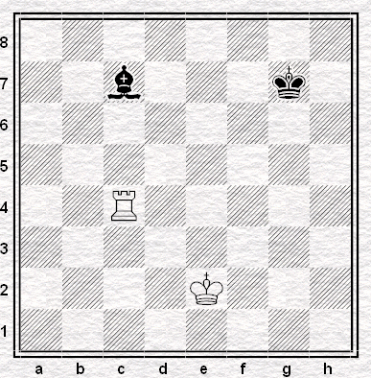

- Умение ставить «шах».
Шах королю:

- Умение ставить «мат».
Мат в 1 ход:
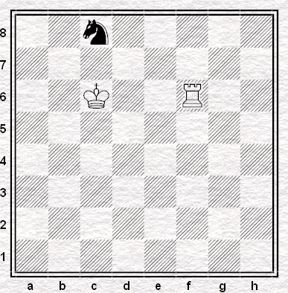
- Умение видеть «пат».
Определить шах или мат на доске.

Оценка результатов:
За одно правильное решение 1 балл. Всего 10 баллов.
8-10 баллов – высокий уровень;
5-7 баллов – средний уровень;
0-4 балла – низкий уровень.

